Об утверждении регламентов государственных услуг в сфере жилищно-коммунального хозяйства
Утративший силу
Постановление акимата Жамбылской области от 17 июля 2015 года № 153. Зарегистрировано Департаментом юстиции Жамбылской области 20 августа 2015 года № 2726. Утратило силу - постановлением акимата Жамбылской области от 31 марта 2016 года № 91
Сноска. утратило силу - постановлением акимата Жамбылской области от 31.03 2016 № 91 (вводится в действие по истечении 10 календарных дней после дня его первого официального опубликования).
Примечание РЦПИ.
В тексте документа сохранена пунктуация и орфография оригинала.
В соответствии с Законом Республики Казахстан от 23 января 2001 года "О местном государственном управлении и самоуправлении в Республике Казахстан" и Законом Республики Казахстан от 15 апреля 2013 года "О государственных услугах" акимат Жамбылской области ПОСТАНОВЛЯЕТ:
1. Утвердить прилагаемые регламенты государственных услуг:
1) "Постановка на учет и очередность, а также принятие местными исполнительными органами решения о предоставлении жилища гражданам, нуждающимся в жилище из государственного жилищного фонда или жилище, арендованном местным исполнительным органом в частном жилищном фонде";
2) "Выдача справки о наличии (отсутствии) в постоянном пользовании жилища из коммунального жилищного фонда или жилища, арендованного местным исполнительным органом в частном жилищном фонде, гражданам, нуждающимся в жилище из жилищного фонда государственного предприятия либо государственного учреждения".
2. Коммунальному государственному учреждению "Управление энергетики и жилищно-коммунального хозяйства акиматаЖамбылской области" в установленном законодательством порядке обеспечить:
1) государственную регистрацию настоящего постановления в органах юстиции;
2) в течение десяти календарных дней после государственной регистрации настоящего постановления его направление на официальное опубликование в периодических печатных изданиях и в информационно-правовой системе "Әділет";
3) размещение настоящего постановления на интернет-ресурсе акимата Жамбылской области.
3. Признать утратившим силу постановление акиматаЖамбылской области от 14 апреля 2014 года № 115 "Об утверждении регламента государственной услуги" (зарегистрировано в Реестре государственной регистрации нормативных правовых актов за № 2228, опубликовано 3 июня 2014 года в газете "Знамя труда" № 58 (17931)).
4. Контроль за исполнением настоящего постановления возложить на первого заместителя акима области Б.Орынбекова.
5. Настоящее постановление вступает в силу со дня государственной регистрации в органах юстиции и вводится в действие по истечении десяти календарных дней после дня его первого официального опубликования.
Аким области | К. Кокрекбаев

Утвержден
постановлением акимата
Жамбылской области
от 17 июля 2015 года № 153
Регламент государственной услуги "Постановка на учет и очередность, а также принятие местными исполнительными органами решения о предоставлении жилища гражданам, нуждающимся в жилище из государственного жилищного фонда или жилище, арендованном местным исполнительным органом в частном жилищном фонде"
1. Общие положения
1. Государственная услуга "Постановка на учет и очередность, а также принятие местными исполнительными органами решения о предоставлении жилища гражданам, нуждающимся в жилище из государственного жилищного фонде или жилище, арендованном местным исполнительным органом в частном жилищном фонде" (далее – государственная услуга) оказывается в соответствии со стандартом государственной услуги "Постановка на учет и очередность, а также принятие местными исполнительными органами решения о предоставлении жилища гражданам, нуждающимся в жилище из государственного жилищного фонде или жилище, арендованном местным исполнительным органом в частном жилищном фонде", утвержденным приказом Министерства национальной экономики Республики Казахстан от09 апреля 2015 года №319 "Об утверждении стандартов государственных услуг в сфере жилищно-коммунального хозяйства" (далее - стандарт) структурным подразделением местного исполнительного органа районов и города Тараз, осуществляющие функции в сфере жилищно-коммунального хозяйства(далее – услугодатель).
Прием заявлений и выдача результатов оказания государственной услуги осуществляются через:
1) Республиканское государственное предприятие на праве хозяйственного ведения "Центр обслуживания населения" Комитета связи, информатизации и информации Министерства по инвестициям и развитиюРеспублики Казахстан (далее – центр обслуживания населения);
2) веб-портал "электронного правительства" www.egov.kz (далее – портал).
2. Форма оказания государственной услуги:
электронная (частично автоматизированная) и (или) бумажная.
3. Результат государственной услуги:
уведомление о постановке на учет с указанием порядкового номера очереди (далее – уведомление) либо мотивированный ответ об отказе в оказании государственной услуги в случаях и по основаниям, предусмотренным пунктом 10 настоящего стандарта.
Форма предоставления результата оказания государственной услуги: электронная.
2. Описание порядка действий структурных подразделений (работников)услугодателя в процессеоказания государственной услуги
4. Основанием для начала процедуры (действия) по оказанию государственной услуги является предоставление услугополучателемдокументов указанных в пункте 9 стандарта необходимых для оказания государственной услуги.
5. Срок оказания государственной услуги:
1) со дня сдачи пакета документов в центр обслуживания населения, а также при обращении на портал – 30 (тридцать) календарных дней;
2) максимальное допустимое время ожидания для сдачи пакета документов – 15 (пятнадцать) минут;
3) максимальное допустимое время обслуживания – 20 (двадцать) минут.
6. Содержаниекаждой процедуры (действия), входящей всостав процесса оказания государственной услуги,длительность его выполнения через центр обслуживания населения:
1) инспектор центра обслуживания населения принимает документыи выдает расписку о приеме соответствующих документов либо вслучае предоставления услугополучателем неполного пакета документов согласно перечню, предусмотренному пунктом 9 стандарта, выдает распискуоб отказе в приеме документов по форме согласно приложению 3 к стандарту – не более 5 (пяти) минут;
2) инспектор центра обслуживания населения составляет реестри направляет документы сотруднику услугодателя в электронном виде- в течение 1 (одного) рабочего дня;
3) сотрудник услугодателя принимает документы, регистрируети направляет руководителю услугодателя–не более 2 (двух) минут;
4) руководитель услугодателя готовит резолюцию и передает ответственному исполнителю услугодателя–не более 2 (двух) минут;
5) ответственный специалист услугодателя обрабатывает,подготавливает документы и направляет на рассмотрение жилищной комиссии – в течение 7 (семи) календарных дней;
6) жилищная комиссия рассматриваетдокументы,выносит заключение, подписывает протокол и направляет ответственному специалисту услугодателя-в течение 9 (девяти) календарных дней;
7) ответственный специалист услугодателя оформляет проект уведомление о постановке на учет с указанием порядкового номера очереди (мотивированный ответ об отказе в оказании государственной услуги) и направляет документы руководителю услугодателя на подпись -в течение 7 (семи) календарных дней;
8) руководитель услугодателя подписывает уведомление и отдает на регистрацию сотрудникууслугодателя в электронном или бумажном виде – втечение 1 (одного) рабочего дня;
9) сотрудник услугодателя осуществляет регистрацию документов и направляет их вцентр обслуживание населения -в течение 1 (одного) рабочего дня;
10) инспектор центра обслуживания населения выдаетуслугополучателю уведомление о постановке на учет, либо мотивированный ответ об отказе в оказании государственной услуги в электронном или бумажном виде – не более 5 (пяти) минут.
7. Результат процедуры (действия) по оказанию государственной услуги, который служит основанием для начала выполнения следующей процедуры (действия) через центр обслуживания населения:
1) прием документов и выдача расписки о приеме соответствующих документов либо расписку об отказе в приеме документов;
2) составление реестра и направление документов сотруднику услугодателя;
3) прием документов, регистрация и направление руководителю услугодателя;
4) подготовка резолюции и передача ответственному исполнителю услугодателя;
5) обработка документов и направления на рассмотрение жилищной комиссии;
6) рассмотрениядокументов, вынесения заключение, подписание протокола и направление ответственному специалисту услугодателя;
7) оформление проекта уведомления, либо мотивированного ответа об отказе и направление документов руководителю услугодателя;
8) подписание руководителем услугодателя уведомления в электронном или бумажном виде;
9) передачауведомленияинспекторуцентраобслуживаниянаселения;
10) выдачауслугополучателюуведомлениеопостановкена учет, либо мотивированный ответ об отказе в оказании государственной услуги в электронном или бумажном виде.
3. Описание порядка взаимодействия структурных подразделений (работников) услугодателя в процессе оказания государственной услуги
8. В процессе оказания государственной услуги участвуют следующие структурные подразделения:
1) инспектор центра обслуживания населения;
2) сотрудник услугодателя;
3) руководитель услугодателя;
4) ответственный специалист услугодателя;
5) жилищная комиссия.
9. Описание последовательности процедур (действий) между структурными подразделениями (работниками) с указанием длительности каждой процедуры (действия):
1) инспектор центра обслуживания населения принимает документы и выдает расписку о приеме соответствующих документов либо в случае предоставления услугополучателем неполного пакета документов согласно перечню, предусмотренному пунктом 9 стандарта, выдает расписку об отказе в приеме документов по форме согласно приложению 3 к стандарту – не более 5 (пяти) минут;
2) инспектор центра обслуживания населения составляет реестри направляет документы сотруднику услугодателя в электронном виде- в течение 1 (одного) рабочего дня;
3) сотрудник услугодателя принимает документы, регистрируети направляет руководителю услугодателя – не более 2 (двух) минут;
4) руководитель услугодателя готовит резолюцию и передает ответственному исполнителю услугодателя – не более 2 (двух) минут;
5) ответственный специалист услугодателя обрабатывает,подготавливает документы и направляет на рассмотрение жилищной комиссии – в течение 7 (семи) календарных дней;
6) жилищная комиссия рассматривает документы, выносит заключение, подписывает протокол и направляет ответственному специалисту услугодателя – течение 9 (девяти) календарных дней;
7) ответственный специалист услугодателя оформляет проект уведомление о постановке на учет с указанием порядкового номера очереди (мотивированный ответ об отказе в оказании государственной услуги) и направляет документы руководителюуслугодателя на подпись – в течение 7 (семи) календарных дней;
8) руководитель услугодателя подписывает уведомление о постановке на учет и отдает на регистрацию сотрудникууслугодателя – в течение 1 (одного) рабочего дня;
9) сотрудник услугодателя осуществляет регистрацию уведомленияи направляет их вцентробслуживаниенаселениявэлектронномвиде -в течение 1 (одного) рабочего дня;
10) инспектор центра обслуживания населения выдает услугополучателю уведомление о постановке на учет, либо мотивированный ответ об отказе в оказании государственной услуги в электронном или бумажном виде – не более 5 (пяти) минут.
4. Описание порядка использования информационных систем в процессе оказания государственной услуги
10. Описание порядка обращения и последовательности процедур (действий) услугодателя и услугополучателя при оказании государственной услуги через веб-портал "электронного правительства":
1) услугополучательосуществляетрегистрациюнапорталеспомощью индивидуального идентификационного номера и пароля (осуществляется для незарегистрированных потребителей на портале);
2) процесс 1 – процесс ввода индивидуального идентификационного номера и пароля (процесс авторизации) на портале для получения государственной услуги;
3) условие 1 – проверка на портале подлинности данных о зарегистрированном услугополучателе через индивидуальный идентификационный номер и пароль;
4) процесс 2 – формирование порталом сообщения об отказе в авторизации в связи с имеющими нарушениями в данных услугополучателя;
5) процесс 3 – выбор услугополучателем услуги, указанной в настоящем регламенте, вывод на экран формы запроса для оказания услуги изаполнение формы (ввод данных) с учетом ее структуры и форматных требований;
6) процесс 4 – подписание посредством электронно-цифровой подписью заполненной формы (введенных данных) запроса на оказаниегосударственной услуги;
7) условие 2–проверка соответствия идентификационных данных (между индивидуальным идентификационным номером, указанным в запросе и индивидуальным номером, указанным в регистрационномсвидетельстве электронно-цифровойподписи), срока действия регистрационного свидетельства электронно-цифровой подписи и отсутствия в списке отозванных(аннулированных) регистрационных свидетельств портала;
8) процесс 5 – формирование сообщения об отказе в запрашиваемой государственнойуслугевсвязиснеподтверждениемподлинностиэлектронно-цифровой подписи услугополучателя;
9) процесс 6 направление электронного документа (запроса услугополучателя) удостоверенного (подписанного) электронно – цифровой подписью услугополучателя через шлюз "электронного правительства" в автоматизированном рабочем месте региональный шлюз "электронного правительства" информационной системе услугодателя и обработка государственной услуги ответственным исполнителем услугодателя;
10) процесс 7 – результат оказания государственной услуги направляется услугополучателю в "личный кабинет" в форме электронного документа, удостоверенного электронно-цифровой подписью ответственного исполнителя услугодателя.
Функциональное взаимодействие информационных систем, задействованных при оказании государственной услуги через портал приведены диаграммой согласно приложению 1 к настоящему регламенту.
5. Заключительные положения
11. Подробное описание последовательности процедур (действий), взаимодействий структурных подразделений (работников) услугодателя в процессе оказания государственной услуги, а также описание порядка взаимодействия с иными услугодателями и (или) центром обслуживания населения и порядка использования информационных систем в процессе оказания государственной услуги отражается в справочнике бизнес-процессов оказания государственной услуги согласно приложению – 2, 3 к настоящему регламенту.
Справочник бизнес-процессов оказания государственной услуги размещается на интернет – ресурсе услугодателя (http://uezhkh.zhambyl.kz) и акимата Жамбылской области (http://zhambyl.gov.kz).
Приложение 1
к регламенту государственной услуги
"Постановка на учет и очередность,
а также принятие местными
исполнительными
органами решения
предоставлении жилища
гражданам, нуждающимся в
жилище из
государственного жилищного
фонда или
жилище, арендованном
местным исполнительным
органом в частном жилищном
фонде"
Диаграмма функционального взаимодействия информационных систем, задействованных в оказании государственной услуги через веб-портал "электронного правительства"

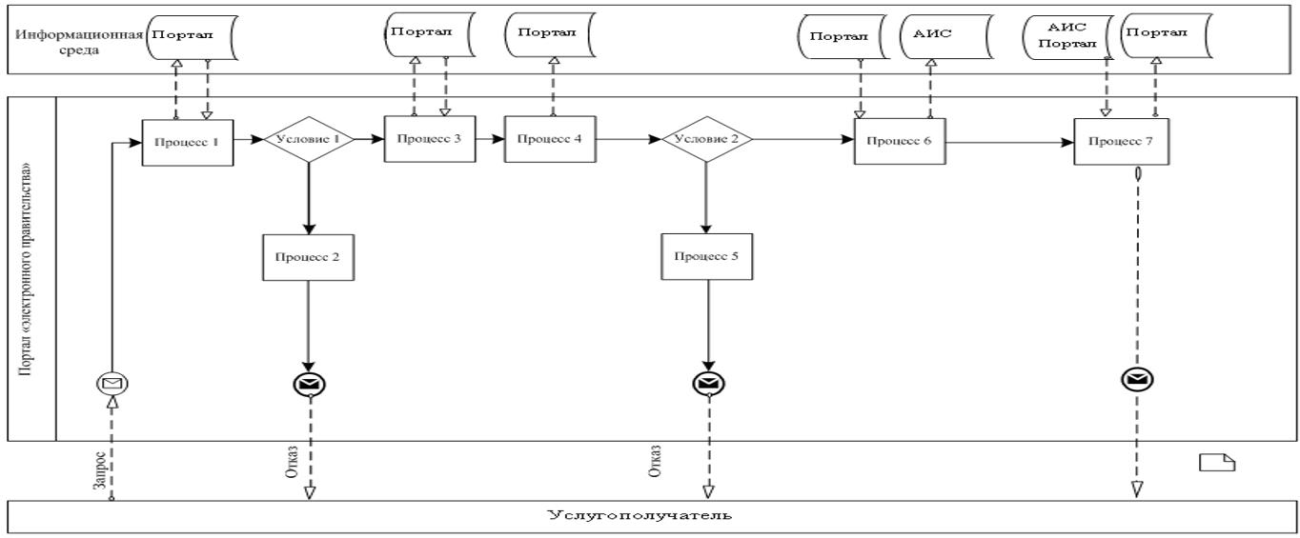

Условные обозначения:

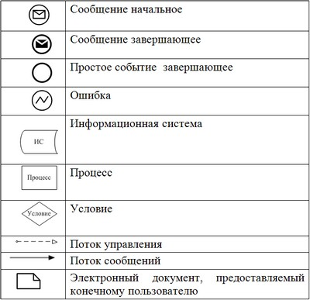

Приложение 2к регламенту
государственной услуги
"Постановка на учет и
очередность, а также принятие
местными исполнительными
органами решения
опредоставлении жилища
гражданам, нуждающимся в
жилище изгосударственного
жилищного фонда или
жилище, арендованном
местным исполнительным
органом в частном жилищном
фонде"
Справочник бизнес-процессов оказания государственной услуги "Постановка на учет и очередность, а также принятие местными исполнительными органами решения о предоставлении жилища гражданам, нуждающимся в жилище изгосударственного жилищного фонда илижилище, арендованном местным исполнительным органом в частном жилищном фонде"

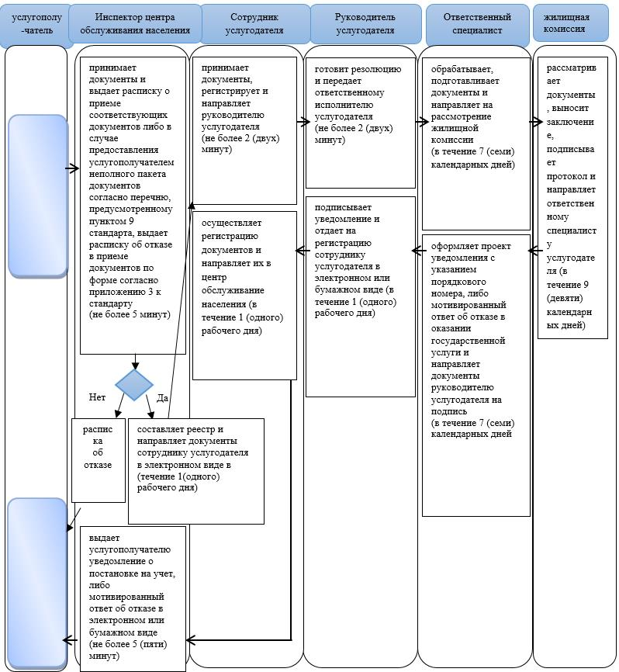

Условные обозначения:

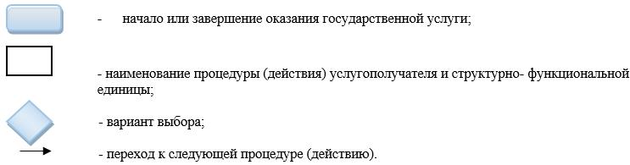

Приложение3
к регламенту государственной
услуги "Постановка на учет и
очередность, а также принятие
местными исполнительными
органами решения о
предоставлении жилища
гражданам, нуждающимся в
жилище из государственного
жилищного фонда или
жилище, арендованном
местным исполнительным
органом в частном жилищном
фонде"
Справочник бизнес-процессов оказания государственной услуги "Постановка на учет и очередность, а также принятие местными исполнительными органами решения о предоставлении жилища гражданам, нуждающимся в жилище изгосударственного жилищного фонда илижилище, арендованном местным исполнительным органом в частном жилищном фонде"

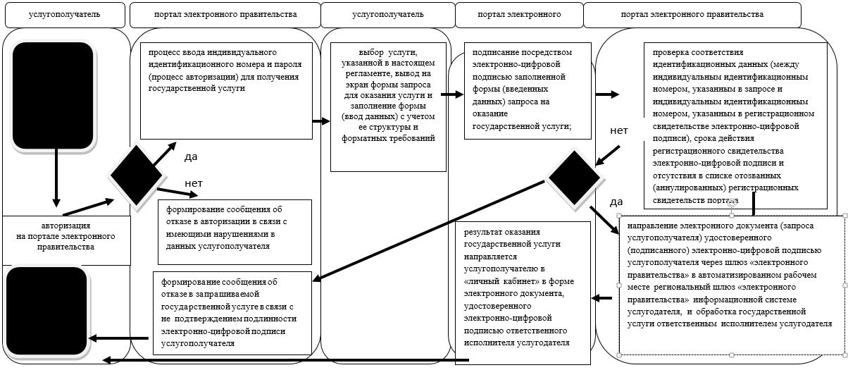

Условные обозначения:

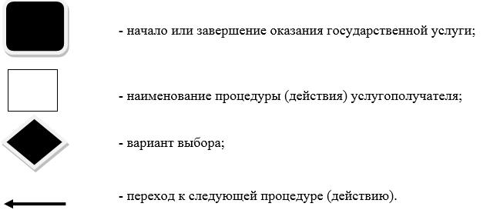

Утвержден постановлением
акимата Жамбылской области
от 17 июля 2015 года № 153
Регламент государственной услуги "Выдача справки о наличии (отсутствии) в постоянном пользовании жилища из коммунального жилищного фонда или жилища, арендованного местным исполнительным органом в частном жилищном фонде, гражданам, нуждающимся в жилище из жилищного фонда государственного предприятия либо государственного учреждения"
1. Общие положения
1. Государственная услуга "Выдача справки о наличии (отсутствии) в постоянном пользовании жилища из коммунального жилищного фонда или жилища, арендованного местным исполнительным органом в частном жилищном фонде, гражданам, нуждающимся в жилище из жилищного фонда государственного предприятия либо государственного учреждения" (далее – государственная услуга) оказывается в соответствии со стандартом государственной услуги "Выдача справки о наличии (отсутствии) в постоянном пользовании жилища из коммунального жилищного фондаили жилища, арендованного местным исполнительным органом в частном жилищном фонде, гражданам, нуждающимся в жилище из жилищного фонда государственного предприятия либо государственного учреждения", утвержденным приказом Министерства национальной экономики Республики Казахстан от 09 апреля 2015 года №319 "Об утверждении стандартов государственных услуг в сфере жилищно-коммунального хозяйства" (далее - стандарт) структурным подразделением местного исполнительного органа районов и города Тараз, осуществляющие функции в сфере жилищно-коммунального хозяйства (далее – услугодатель).
Прием заявлений и выдача результатов оказания государственной услуги осуществляется через канцелярию услугодателя.
2. Форма оказания государственной услуги: бумажная.
3. Результат оказания государственной услуги – выдача услугополучателюсправки о наличии (отсутствии) в постоянном пользовании жилища из коммунального жилищного фонда или жилища, арендованного местным исполнительным органом в частном жилищном фонде, гражданам, нуждающимся в жилище из жилищного фонда государственного предприятия либо государственного учреждения (далее – справка).
В случае предоставления услугополучателем неполного пакета
документов согласно перечню, предусмотренному пунктом 9 стандарта государственной услуги, услугодатель выдает расписку об отказе в приеме документов по форме согласно приложению 2 к стандарту государственной услуги.
Форма предоставления результата оказания государственной услуги: бумажная.
2. Описание порядка действий структурных подразделений (работников) услугодателя в процессе оказания государственной услуги
4. Основанием для начала процедуры (действия) по оказанию государственной услуги является подача услугополучателем(либо его представителем по доверенности) документов, указанных в пункте 9 Стандарта.
5. Содержание каждой процедуры (действия), входящей в состав процесса оказания государственной услуги, длительность его выполнения:
1) прием и регистрация сотрудником канцелярии услугодателя предоставленных документов услугополучателя, необходимых для оказания государственной услуги и передача их руководителю- в течение 10 (десяти) минут;
2) рассмотрение руководителем услугодателя предоставленных документов услугополучателя, необходимых для оказания государственной услуги и определения ответственного исполнителя услугодателя для выдачи государственной услуги -в течение 5 (пяти) минут;
3) изучения пакета документов ответственным исполнителем и подготовка проекта справки (расписки об отказе)-не более 5 (пяти) рабочих дней;
4) подписание руководителем справки (расписки об отказе) и передача сотруднику канцелярии услугодателя для регистрации- в течение 5 (пяти) минут;
5) регистрация и выдача сотрудником канцелярии услугодателя справки (расписки об отказе) услугополучателю -в течение 10 (десяти) минут.
6. Результат процедуры (действия) по оказанию государственной услуги, который служит основанием для начало выполнения следующей процедуры (действия):
1) прием и регистрация предоставленных документов услугополучателя, необходимых для оказания государственной услуги и передача их руководителю;
2) рассмотрение предоставленных документов услугополучателя, необходимых для оказания государственной услуги и определения ответственного исполнителя услугодателя для оказания государственной услуги;
3) изучения пакета документов и подготовка проекта справки (расписки об отказе);
4) подписание справки (расписки об отказе) и передача сотруднику канцелярии услугодателя для регистрации;
5) регистрация и выдача сотрудником канцелярии услугодателя справки(расписки об отказе)услугополучателю.
3. Описание порядка взаимодействия структурных подразделений(сотрудников) услугодателя в процессе оказания государственной услуги
7. Перечень структурных подразделений (работников) услугодателя, которые участвуют в процессе оказания государственной услуги:
1) сотрудник канцелярии услугодателя;
2) руководитель услугодателя;
3) ответственный исполнитель услугодателя.
8. Описание порядка взаимодействия структурных подразделений (работников), длительность каждой процедуры (действия):
1) прием и регистрация сотрудником канцелярии услугодателя предоставленных документов услугополучателя, необходимых для оказания государственной услуги и передача их руководителю- в течение 10 (десяти) минут;
2) рассмотрение руководителем услугодателя предоставленных документов услугополучателя, необходимых для оказания государственной услуги и определения ответственного исполнителя услугодателя для выдачи государственной услуги -в течение 5 (пяти) минут;
3) изучения пакета документов ответственным исполнителем услугии подготовка проекта справки (расписки об отказе)-не более 5 (пяти) рабочих дней;
4) подписание руководителем услуги справки (расписки об отказе)и передача сотруднику канцелярии услугодателя для регистрации- в течение 5 (пяти) минут;
5) регистрация и выдача сотрудником канцелярии услугодателя справки(расписки об отказе)услугополучателю -в течение 10 (десяти) минут.
4. Заключительные положения
9. Подробное описание последовательности процедур (действий), взаимодействий структурных подразделений (работников) услугодателя в процессе оказания государственной услуги отражается в справочнике бизнес-процессов оказания государственной услуги согласно приложению к настоящему регламенту.
Справочник бизнес-процессов оказания государственной услуги размещается на интернет – ресурсеуслугодателя (http://uezhkh.zhambyl.kz) и акимата Жамбылской области (http://zhambyl.gov.kz).
Приложение
к Регламенту государственной
услуги
"Выдача справки о наличии
(отсутствии)
в постоянном пользовании
жилища из
коммунального жилищного
фонда или жилища,
арендованного местным
исполнительным органом
в частном жилищном фонде,
гражданам, нуждающимся
в жилище из жилищного фонда
государственного
предприятия либо
государственного учреждения"
Справочник бизнес-процессов оказания государственной услуги

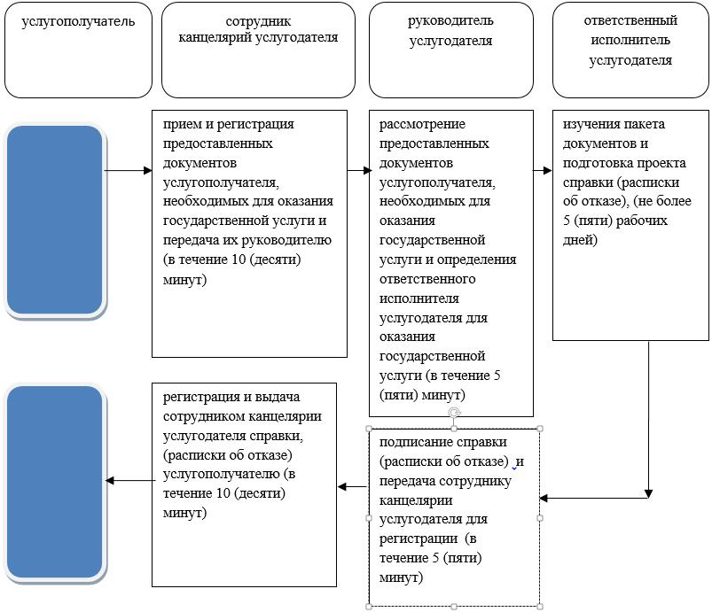
Условные обозначения:
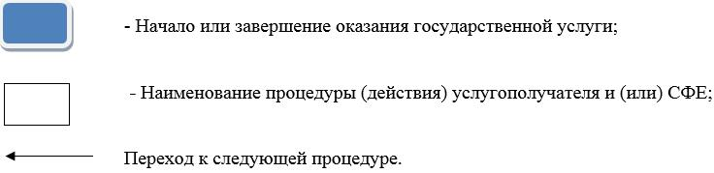

© 2012. РГП на ПХВ «Институт законодательства и правовой информации Республики Казахстан» Министерства юстиции Республики Казахстан

